**Додаток 2**

***до Рішення 33-ої сесії***

***Нивотрудівської сільської***

***територіальної громади***

***восьмого скликання***

***08.05.2024 № 993***

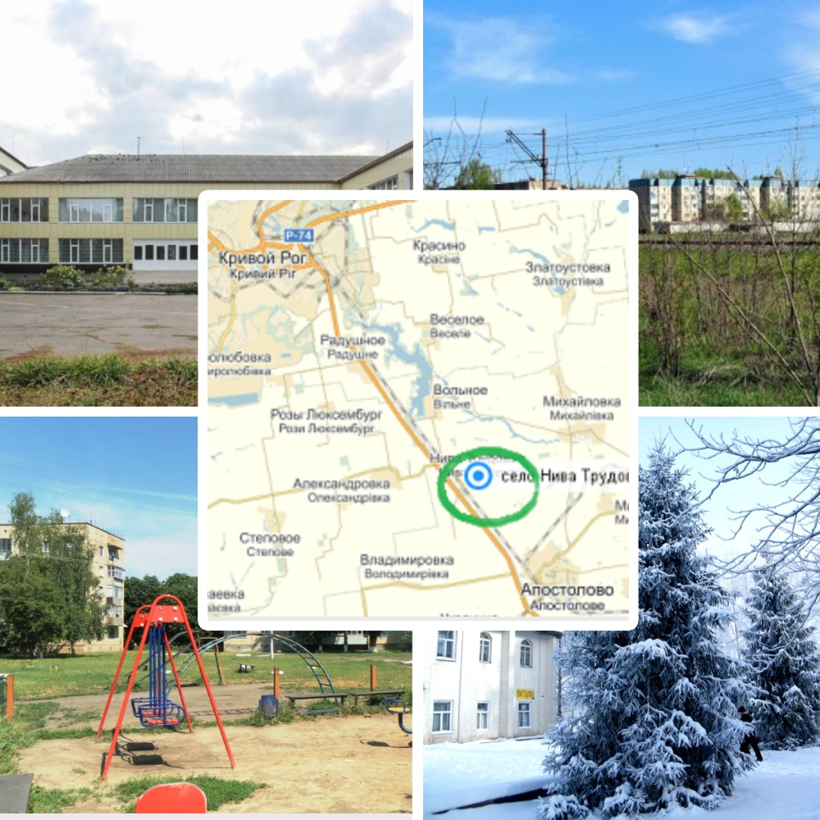

**ПЛАН**

**реалізації Стратегії розвитку Нивотрудівської сільської територіальної громади на 2024-2030 роки**

с. Нива Трудова

2024 рік

# КОНЦЕНТРАЦІЯ, ПАРТНЕРСТВО ТА САМОБУТНІСТЬ – ОСНОВА СТРАТЕГІЇ

**ПІДХІД ДО РЕАЛІЗАЦІЇ СТРАТЕГІЇ**

**СТРАТЕГІЯ ПОВИННА ВІДПОВІДАТИ НА ЗАПИТАННЯ «ЯК» ПІСЛЯ ТОГО, ЯК ВИЗНАЧЕНО НАПРЯМОК «КУДИ», ТОБТО БАЧЕННЯ**

**Принципи реалізації Стратегії**

1. Пріоритетність інтересів населення Нивотрудівської СТГ.

2. Партнерство для досягнення стратегічних цілей та здійснення контролю.

3. Створення умов для синхронізації дій і концентрації ресурсів різних суб’єктів.

**ВИДІЛЕННЯ ПРІОРИТЕТІВ**

Розвиток Нивотрудівської громади – масштабне завдання. адже це самобутнє місце духовних та історичних скарбів з унікальною історією, символічним капіталом, автентичним «Я», де мешкають активні, впевнені у майбутньому люди, що прагнуть бути згуртованою самодостатньою громадою задля економічного добробуту і комфортного життя. Щоб отримати видимий результат від реалізації Стратегії, вкрай важливо сфокусуватися на реалізації ключових проектів, визначених у кожному Стратегічному пріоритеті, які мають вагомий вплив на досягнення як якісних (бачення), так і кількісних (ключові індикатори ефективності) цілей стратегії:

**¬ ЗБІЛЬШЕННЯ ЕКОНОМІЧНОЇ СПРОМОЖНОСТІ ГРОМАДИ;**

**¬ФОРМУВАННЯ КОМФОРТНОГО СЕРЕДОВИЩА ПРОЖИВАННЯ І ВДОСКОНАЛЕННЯ ЯКОСТІ ПУБЛІЧНИХ ПОСЛУГ;**

**¬ ЛЮДИНОЦЕНТРИЧНА ГРОМАДА: РОЗВИТОК ЛЮДСЬКОГО ПОТЕНЦІАЛУ, НАБЛИЖЕННЯ ЯКОСТІ ЖИТТЯ ДО ЄВРОПЕЙСЬКИХ СТАНДАРТІВ.**

Для реалізації стратегічних та операційних цілей у межах кожного пріоритету створено детальний план заходів, проектів, завдань.

**ПАРТНЕРСТВО ДЛЯ ДОСЯГНЕННЯ СТРАТЕГІЧНИХ ЦІЛЕЙ**

**ТА ЗДІЙСНЕННЯ КОНТРОЛЮ**

Партнерство, спільна участь та зацікавленість діяти в напрямку спільних цілей на засадах взаємної довіри, спільної відповідальності та підзвітності – єдиний шлях досягнення встановлених цілей та захисту від спроб окремих суб’єктів розвитку задовольнити лише власні інтереси. Важливо забезпечити активну та широку участь усіх зацікавлених сторін у реалізації спільних заходів. Передбачити тісну співпрацю між органами публічної влади обласного рівня з міською радою, підприємницькими структурами, громадськими організаціями протягом усього процесу формування й виконання планів та програм. Амбітні та комплексні цілі Стратегії вимагають пильного контролю не тільки за кінцевим результатом, а й процесом, проміжними результатами. До того ж окремі проекти можуть відноситися до компетенції різних структурних підрозділів сільської ради і навіть окремих державних установ. Відтак ефективні механізми контролю мають бути запроваджені на кожному з рівнів включно із громадським контролем.

**СТВОРЕННЯ УМОВ ДЛЯ СИНХРОНІЗАЦІЇ ДІЙ**

**І КОНЦЕНТРАЦІЇ РЕСУРСІВ РІЗНИХ СУБ’ЄКТІВ**

Ефективна реалізація ключових проектів для досягнення встановлених цілей можлива тільки за участі приватного сектора, іноземних інвесторів, міжнародних фінансових інститутів. Основними елементами політики створення умов стануть:

¬ ***Удосконалення процесу інвестиційного планування, у якому відображаються всі джерела фінансування;***

***¬ Поліпшення бізнес-клімату в тій частині, де на це може вплинути громада: наприклад, у дозвільній системі для бізнесу;***

***¬ Сприяння сільської ради інвесторам і підприємцям у галузях, які можуть максимально вплинути на розвиток економіки Нивотрудівської СТГ, зайнятість, бюджет, конкурентоспроможність;***

***¬ Забезпечення базових умов діяльності через розвиток інфраструктури, реформу системи управління, міжнародне просування громади;***

***¬ Концентрація ресурсів на реалізації ключових проектів, що відповідають пріоритетним напрямам розвитку Нивотрудівської СТГ; фінансова підтримка місцевих ініціатив з обласного та державного бюджету на умовах співфінансування;***

***¬ Узгодження пріоритетів і дій органів публічної влади регіонального та місцевого рівня щодо розвитку громади, дій усіх суб’єктів розвитку громади відповідно до базового календарного плану реалізації заходів, проектів, завдань.***

**СТРАТЕГІЧНІ ПРІОРИТЕТИ – НЕ ГАСЛА, А РЕАЛЬНІ ВЕКТОРИ РОЗВИТКУ**

**ПОДАЛЬША РОБОТА З ВИЗНАЧЕНИМИ ПРІОРИТЕТАМИ**

**ДЛЯ КОЖНОГО ПРІОРИТЕТУ РОЗРОБЛЕНО**

**ДЕТАЛЬНИЙ ПЛАН ЗАХОДІВ ТА ПРОЕКТІВ**

Кожний стратегічний пріоритет та стратегічна мета включають комплекс дій, виконання яких повинні сприяти значному поліпшенню рівня та якості життя у Нивотрудівській СТГ. Формат документа Стратегії не дозволяє глибоко деталізувати всі плани виконання, тому зосереджується на найзначніших та знакових заходах. Однак у рамках підготовки Стратегії по кожній стратегічній цілі мають бути розроблені детальні плани заходів.

Детальні плани заходів включають інформацію про:

• Виконавців, відповідальних за здійснення тих чи інших заходів (на рівні профільного управління/відділу сільської ради);

• Строки виконання;

• Ресурси (фінансові та не фінансові), необхідні для реалізації заходів;

• Конкретний алгоритм дій з реалізації заходів;

• Показники виконання завдань, реалізації проектів.

Детальні плани заходів представлено в рамках кожного пріоритету. Плани реалізації та перелік інвестиційних проектів на перший етап реалізації Стратегії, деталізовані по заходам і узагальнені по подальшим етапам реалізації Стратегії. Із плином часу як плани, так й інвестиційні проекти будуть доповнюватись по мірі виконання поточних завдань та формування нових проектів для інвестування.

Нові проектні пропозиції будуть регулярно збиратись по усіх структурних підрозділах сільської ради, а також від всіх організацій громади за допомогою стандартизованої форми збору інформації. Пропозиції вже мусять містити як інформацію про запропоновану ідею, так і первинну оцінку прибутковості та запропоновані механізми фінансування.

***Форма збору інформації / пропозицій щодо проектів (зразок)***

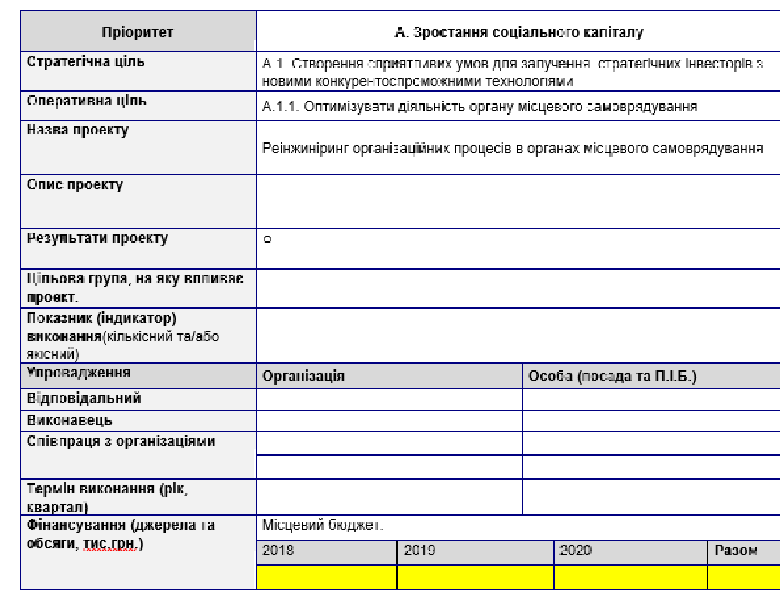

У разі необхідності залучення інвесторів, для кожного стратегічного пріоритету буде сформований перелік інвестиційних проектів. Кожен із проектів буде оформлений із необхідною інформацією про:

**• Оціночні строки виконання.**



**• Фінансову прибутковість.**

**• Механізм взаємодії з державою.**

**• Необхідні проектні роботи**

Надалі такі пропозиції будуть проаналізовані у профільному управлінні сільської ради, відібрані та пріоритизовані за допомогою експертів.

# РЕАЛІЗАЦІЯ СТРАТЕГІЧНИХ ЦІЛЕЙ ЧЕРЕЗ

# КОНЦЕНТРАЦІЮ РЕСУРСІВ РІЗНИХ СУБ’ЄКТІВ

**ДЖЕРЕЛА ФІНАНСУВАННЯ**

**БЮДЖЕТ ГРОМАДИ – НЕ ЄДИНЕ ДЖЕРЕЛО ФІНАНСУВАННЯ**

Фінансовий стан Нивотрудівської СТГ не характеризується бюджетною стабільністю та позитивними показниками розвитку.

**Баланс бюджету Нивотрудівської сільської територіальної громади, млн. грн.**

|  |  |  |  |  |  |  |  |  |  |  |  |  |  |  |  |
| --- | --- | --- | --- | --- | --- | --- | --- | --- | --- | --- | --- | --- | --- | --- | --- |
| **Доходи план** | | | **Доходи факт** | | **Видатки план** | | | **Видатки факт** | | **Міжбюджетні трансферти план** | | | **Міжбюджетні трансферти факт** | | |
| 2021 | 2022 | 2023 | 2021 | 2022 | 2021 | 2022 | 2023 | 2021 | 2022 | 2021 | 2022 | 2023 | 2021 | 2022 |
| 38,3 | 37,2 | 50,6 | 39,7 | 36,6 | 41,6 | 39,5 | 57,3 | 38,6 | 30,3 | 24,7 | 22,8 | 24,4 | 24,7 | 22,8 |

Водночас, можливості орієнтації бюджету на розвиток обмежує наявність проблемних питань – поступове зниження частки трансфертів у структурі доходів бюджету громади за загальним фондом. Сільська влада мусить залучити усі можливі джерела фінансування і, перш за все, інвестиції приватного сектору економіки:

|  |  |  |  |  |
| --- | --- | --- | --- | --- |
| **Поточні видатки** | **Капітальні видатки на розвиток громади / реалізацію Стратегії** | | | |
| **Операційні видатки** | **Соціальні проекти** | **Пріоритети Стратегії** | **Розвиток нових галузей** | **Проекти місцевого значення** |
| **Бюджет ТГ**, спрямований на  забезпечення роботи ключових секторів | **Бюджет ТГ** для фінансування ключових соціальних проектів | **ДПП** для фінансування найбільш  пріоритетних  стратегічних проектів | **Інвестиції приватного сектору** у нові конкурентоспроможні галузі | **Співфінансування**  видатківіз  громадянами, грантодавцями, програмами |

Різні джерела фінансування слугуватимуть різним цілям, щоб разом комплексно охопити всі аспекти розвитку громади. Більшість заходів щодо Стратегії будуть сформовані у проекти, класифіковані наступним чином:

¬ Базові та соціально орієнтовані проекти – на таких проектах фокусується бюджетне фінансування, адже громада мусить забезпечувати якісне життя всім мешканцям;

¬ Проекти, що мають високу стратегічну пріоритетність– комплексні проекти за участю громади та приватних інвесторів на партнерській основі;

¬ Комерційно-привабливі проекти, що мають стратегічну пріоритетність – місцеві підприємці та стратегічні інвестори – рушійна сила цих проектів.

Важливою зміною стане впровадження процесу планування інвестицій, за яким в інвестиційній програмі громади будуть відображені також проекти із приватним фінансуванням (не тільки бюджетні).

# СТВОРЕННЯ МІСЬКОЮ ВЛАДОЮ УМОВ ДЛЯ ФІНАНСУВАННЯ ТА ВИКОНАННЯ СТРАТЕГІЇ

**ПОЛІТИКА «ЗАХИСТУ ЕКОНОМІЧНИХ ІНТЕРЕСІВ»**

Реалізація принципу концентрації ресурсів різних суб’єктів стане можливою лише за умови забезпечення місцевою владою достатньо сприятливих умов для залучення інвестицій в привабливі проекти та захисту економічних інтересів зовнішніх інвесторів і місцевого бізнесу. **Політика «захисту економічних інтересів» буде сфокусована за наступними напрямами:**

¬ Налагодження співпраці з інвесторами – забезпечення цілеспрямованої активної інвестиційної діяльності;

¬ Поліпшення умов функціонування та розвитку місцевого бізнесу - створення сприятливого бізнес-середовища;

¬ Відновлення економічного зростання сільськогосподарського виробництва та сфери послуг – створення та розвиток галузевих кластерів.

**НАЛАГОДЖЕННЯ СПІВПРАЦІ З ІНВЕСТОРАМИ**

На цей час, темп зростання обсягів прямих іноземних інвестицій в громаді практично відсутній. За цим показником громада відстає від більш великих, зокрема, міських ОМС.

Залучення та співпраця з інвесторами стане пріоритетним завданням Нивотрудівської СТГ. Однак для налагодження ефективної співпраці в першу чергу необхідно повернути довіру інвестора до влади, дати вагомі аргументи щодо серйозності намірів співпраці.

Для реалізації зазначеного Нивотрудівська СТГ забезпечить:

¬ цілеспрямованість інвестиційної діяльності та покращення інвестиційного іміджу громади;

¬ диверсифікацію джерел інвестиційних ресурсів громади через покращення інвестиційного клімату та залучення фінансової допомоги, у тому числі міжнародної;

¬ просування громади та її проектів серед потенційних інвесторів; розвиток міжнародної і міжрегіональної співпраці; вихід підприємств на міжнародні ринки.

Поліпшення регуляторного середовища та інвестиційного клімату не буде одноразовою акцією, а радше має стати постійним процесом. Збір інформації про необхідні зміни буде забезпечуватись через усі доступні комунікаційні канали.

**СТВОРЕННЯ СПРИЯТЛИВОГО БІЗНЕС СЕРЕДОВИЩА**

Активна підприємницька діяльність є гарантом сталого розвитку та важливим джерелом благополуччя місцевої громади, тому захист економічних інтересів малого та середнього підприємництва є стратегічною метою, що передбачає:

¬ покращення регуляторного середовища через забезпечення прозорості та спрощення процедур реєстрації бізнесу та отримання дозволів, зокрема, надання послуг бізнесу через електронні комунікації;

¬ створення інфраструктури підтримки підприємництва, розроблення програми стимулювання інтенсивного розвитку існуючих і створення нових підприємств, надання інформаційно-аналітичної підтримки місцевому бізнесу);

¬ надання фінансової підтримки місцевому бізнесу на конкурсній основі за визначеними пріоритетними для громади галузями.

Поліпшення процедур має стати не поодиноким заходом, а постійною програмою громади, згідно з якою побажання громади, дані щодо звернень у дозвільний центр, а також рекомендації інших служб мають аналізуватися профільним управлінням та формувати основу подальших змін.

**СТВОРЕННЯ ТА РОЗВИТОК ГАЛУЗЕВИХ КЛАСТЕРІВ**

Передовий досвід економічного розвитку громад – це створення кластерів. Громада має реальні важелі утворення таких кластерів шляхом їх визначення і створення умов для залучення інвестицій, розвитку підприємницької активності, що приведе до формування конкурентоздатної галузі.

# ЕФЕКТИВНА, ПРОЗОРА ТА ВІДКРИТА МІСЦЕВА ВЛАДА – ОСНОВА РЕАЛІЗАЦІЇ СТРАТЕГІЇ

**СИСТЕМА УПРАВЛІННЯ**

## **ПРИНЦИПИ МІСЦЕВОГО УПРАВЛІННЯ**

Система місцевого управління повинна ґрунтуватися на універсальних принципах, які, як показує світовий досвід, дозволяють зробити її максимально ефективною.

**Орієнтованість на громадян і бізнес**

Основна мета роботи місцевої влади – надання послуг населенню, організаціям і бізнесу. У практичній площині у рамках Стратегії – це як спрощення процедур узгодження, видачі дозволів, документів, так і створення привабливих умов для інвестицій і комфортних умов життя.

**Прозорість та зрозумілість**

Мешканці територіальної громади, представники бізнесу й органи регіональної влади повинні мати всю необхідну інформацію про діяльність місцевої влади.

**Відкритість влади та готовність до діалогу**

Готовність влади до діалогу з громадськістю дорівнює її ефективності, підзвітності та можливості уникати помилок і формувати дієві плани реалізації Стратегії. Питання діалогу та відкритості – ключове.

**ОСНОВНІ НАПРЯМКИ УДОСКОНАЛЕННЯ УПРАВЛІННЯ ГРОМАДОЮ**

Система управління Нивотрудівською громадою буде розвиватись згідно з вищевказаними принципами, враховуючи стратегічні цілі (напр., зростання соціального капіталу) та необхідні зміни у взаємодії із інвесторами та бізнесом. Загалом, для сприяння реалізації Стратегії будуть оптимізовані внутрішні процеси роботи місцевої влади, удосконалені механізми зовнішньої взаємодії.

**Реінжиніринг організаційних процесів:**

¬ аналіз організаційних процесів, виявлення «вузьких» місць організації (виконком, певні управління виконкому та структура/способи взаємодії з іншими підрозділами);

¬ виявлення прихованих резервів та можливостей для оптимізації організаційної діяльності;

¬ розроблення плану заходів оптимізації організаційної діяльності та календарного графіку його виконання;

¬ виконання плану заходів.

Задля комплексної оптимізації процесів у першу чергу необхідно буде провести аудит існуючих процесів та визначити можливості поліпшення із врахуванням бажаних функцій.

**Створення Проектного офісу**

Проектний офіс може виконувати наступні функції:

- розроблення і реалізацію міських проектів відповідно до міських програм;

- розроблення проектних пропозицій для участі у конкурсах проектів (зокрема, ДФРР, секторальної підтримки, обласних конкурсах тощо);

- здійснення організаційної та інформаційної підтримки при розробленні проектів для реалізації місцевих громадських ініціатив;

- здійснення методичної підтримки та навчання представників громадськості міста та посадових осіб місцевого самоврядування.

**Оптимізація взаємодії з громадськістю**

Основними напрямками покращення взаємодії з населенням є підвищення прозорості роботи місцевої влади, інформування про свою діяльність, спрощення процедур. Цільовий підхід до інформування населення має стати основою громадського контролю. Це завдання може бути реалізовано через проект ***«Створення громадського інформаційного пункту»*** - пункту доступу до інформаційних ресурсів, зокрема, ресурсів органів місцевого самоврядування, інформаційних баз публічних органів влади тощо. Також буде реалізовано проект ***«Інтерактивна мапа сіл»*** - інформаційно-комунікаційний канал для місцевих жителів, інвесторів, підприємців; додатковий рекламний канал для просування досягнень громади; інструмент для оптимізації діяльності органів місцевого самоврядування.

**Створення ефективної системи комунікації**

Внутрішня комунікація та звітність – передбачає покращення інформаційної забезпеченості діяльності та зниження бюрократичного навантаження на персонал. Зовнішня комунікація – створення Громадської ради як майданчику для спілкування, обміну ідеями тощо між представниками ОМС, ІГС та підприємцями.

# МОНІТОРИНГ ТА КОНТРОЛЬ ВИКОНАННЯ СТРАТЕГІЇ

# ОЦІНКА ПРОГРЕСУ В РЕАЛІЗАЦІЇ СТРАТЕГІЇ

**ОСНОВНОЮ МЕТОЮ МОНІТОРИНГУ Є:**

- забезпечення реалізації та постійна оцінка результатів стратегічного плану. У ході моніторингу реалізації стратегічного плану вирішуються такі завдання:

¬ стимулювати реалізацію плану в цілому та за окремими цілями і завданнями;

¬ оцінити ступінь досягнення головної мети і цілей Стратегічного плану;

¬ дати інформацію для прийняття рішень про розподіл ресурсів на досягнення цілей чи про коректування цілей;

¬ оцінити ступінь реалізації завдань, дати інформацію для уточнення і коректування завдань плану.

Результати реалізації стратегії визначаються на підставі проведення моніторингу та оцінки результативності реалізації планів заходів. Моніторинг та оцінка реалізації Стратегічного плану здійснюються за пріоритетними стратегічними цілями і напрямами, з урахуванням операційних завдань та відповідних індикаторів моніторингу й оцінки.

Зокрема, контролюються:

¬ досягнення оперативних цілей через реалізацію проектів за визначеними індикаторами;

¬ терміни та якість виконання робіт та отриманих продуктів проекту за визначеними термінами (віхами проекту) та відповідно до вимог щодо якості продуктів;

¬ виконання бюджетів проектів та організація процедур державних закупівель відповідно до чинного законодавства про державні закупівлі.

**ПРОЦЕДУРИ МОНІТОРИНГУ:**

¬Щорічний звіт про реалізацію. Проектний офіс має відповідати за обговорення та прийняття щорічного звіту про реалізацію Стратегічного плану.

¬Оцінка стратегії. Згідно з аналізом різних аспектів поточної ситуації проектний офіс повинен ініціювати процедуру щорічної систематичної та об’єктивної оцінки стану реалізації стратегії. Проектний офіс повинен бути вповноважений координувати підготовку звіту щодо оцінки стратегії, який може вказувати на необхідність можливих змін із врахуванням нових обставин. ¬Оновлення стратегії. Стратегічний план – це живий документ, що потребує постійного оновлення у зв’язку зі зміною обставин та відповідно до висновків і рекомендацій звіту про оцінку стратегії. Проектний офіс повинен відповідати за координацію процесу внесення змін до стратегії. Внесення змін до стратегії розвитку буде відбуватись згідно з існуючим регламентом роботи сільської.

¬Звітування перед сільською радою та територіальною громадою. Звітування щодо реалізації стратегії має відбуватись щорічно. Результати реалізації Стратегії повинні обов’язково публікуватись на офіційному сайті Нивотрудівської сільської ради.

**ЗАГАЛЬНА СХЕМІ МОНІТОРИНГУ ТА ОЦІНКИ РЕЗУЛЬТАТИВНОСТІ**

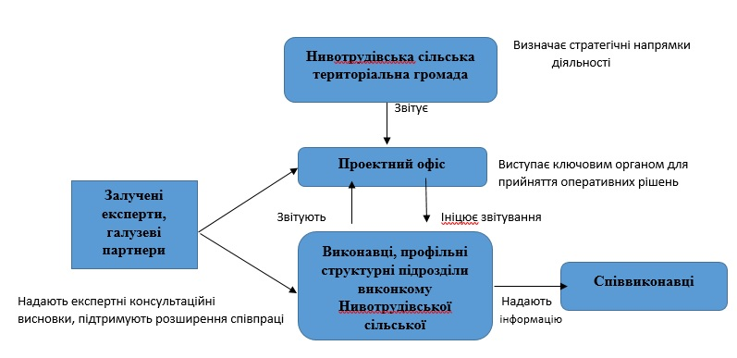

Періодичність моніторингу встановлюється з урахуванням специфіки індикаторів та поточних завдань щодо реалізації стратегії.

**СТРАТЕГІЯ – ПРОГРАМНИЙ ДОКУМЕНТ РОЗВИТКУ**

**ЗВ'ЯЗОК СТРАТЕГІЇ З ІНШИМИ ПРОГРАМНИМИ**

**І ПЛАНУВАЛЬНИМИ ДОКУМЕНТАМИ**

**МІСЦЕ СТРАТЕГІЇ У ПЛАНУВАННІ РОЗВИТКУ МІСТА: ЗВ'ЯЗОК З ІНШИМИ ПЛАНОВИМИ ДОКУМЕНТАМИ**

Довгострокова Стратегія розвитку Нивотрудівської сільської територіальної громади на 2024-2030 роки визначає бачення на найближче десятиліття, ставить стратегічні цілі, закладає принципи їх досягнення та пропонує підхід до організації й управління процесом впровадження.

При підготовці Стратегії було проведено детальний аналіз соціально-економічного розвитку громади, використано успішний досвід інших міст та громад, проведено опитування громадськості та представників бізнес-середовища. Стратегія розроблена у відповідності до Державної стратегії регіонального розвитку на період до 2027 року та процесів державного стратегічного планування розвитку окремих секторів економіки країни та її регіонів, що враховує потреби їх розвитку та необхідність підвищення конкурентоспроможності. Узгодженість Стратегічних пріоритетів Стратегії з пріоритетами Стратегії економічного та соціального розвитку Дніпропетровської області до 2027 року з урахуванням пріоритетів основних обласних програм.

У зв’язку з курсом, який взяла Україна на інтеграцію до ЄС, визначеного у 2014 році Угодою про асоціацію між Україною та ЄС, а також розширенням співпраці України та ЄС у різних галузях постала необхідність узгодження пріоритетів розвитку як України в цілому, так і окремих її адміністративно-територіальних утворень з пріоритетами розвитку ЄС.

Узгодженість стратегічних цілей Стратегічного плану розвитку міста Білгород-Дністровський до 2028 зі стратегічними пріоритетами Стратегії «Європа-2020»

Узгодженість пріоритетів Стратегії розвитку Нивотрудівської сільської територіальної громади до 2030 року як з державними, регіональними пріоритетами, так і з європейськими, створює громаді передумови для співпраці у сфері залучення інвестицій до соціально-економічного розвитку.

**ЗВ'ЯЗОК СТРАТЕГІЇ З БЮДЖЕТНИМ ПЛАНУВАННЯМ**

Джерелом фінансування стратегічних заходів можуть бути як бюджетні надходження, так і приватний сектор. Зв’язок Стратегії та бюджету здійснюється за допомогою механізму бюджетування, показаного на схемі нижче.

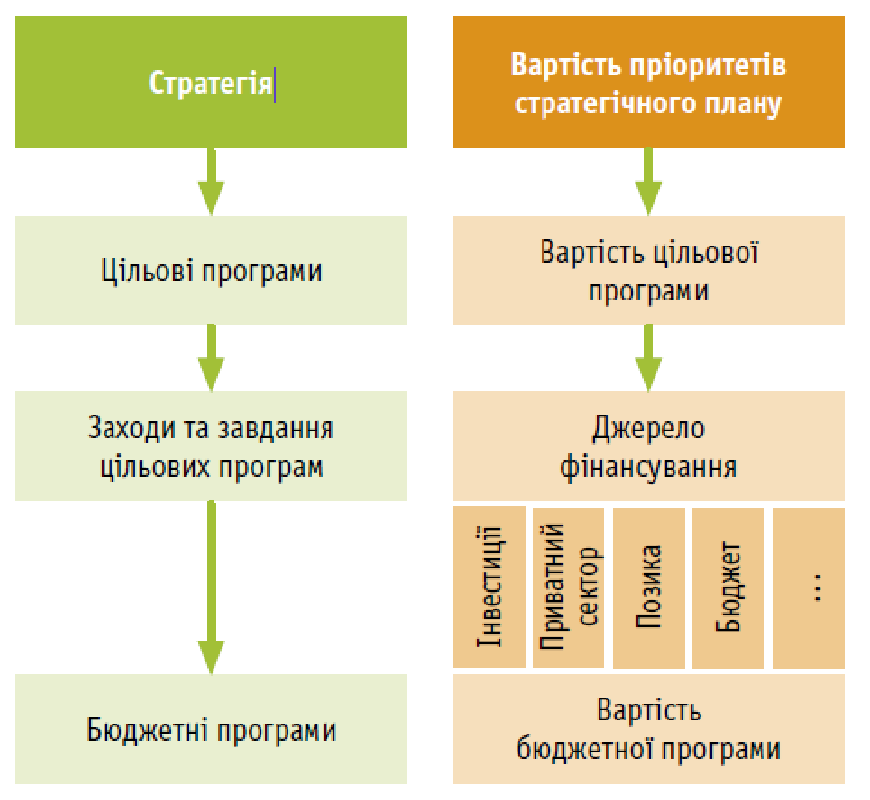

Інструмент містобудівного забезпечення реалізації Стратегії розвитку міста – Генеральний план, який деталізує Стратегію щодо територіального розвитку.

# МОДЕЛЬ ТА МЕХАНІЗМИ РЕАЛІЗАЦІЇ СТРАТЕГІЇ

# ЕТАПИ РЕАЛІЗАЦІЇ СТРАТЕГІЇ

**МОДЕЛЬ РЕАЛІЗАЦІЇ СТРАТЕГІЇ:**

1. **Операціоналізація стратегічних пріоритетів у рамках щорічних оперативних планів і бюджету**

Стратегічні пріоритети розвитку, викладені у Стратегії, мають бути враховані у щорічних програмах економічного й соціального розвитку та інших місцевих програмах. Усі існуючі програми і політики слід привести у відповідність до Стратегії . Ці програми та проекти мають бути засновані на принципі доцільності та фінансових можливостях поряд із чітким визначенням зон компетенцій та відповідальності за реалізацію стратегії.

1. **Комунікаційні процеси щодо Стратегії**

Для успішної реалізації програм і проектів необхідна підтримка у вигляді комунікаційного процесу на усіх рівнях місцевої влади, а також з усіма зацікавленими партнерами. Вся інформація, що стосується реалізації Стратегії, має збиратись і координуватись проектним офісом.

1. **Постійний моніторинг й адаптація стратегічного плану до умов, що змінюються**

Процес моніторингу включає збір даних щодо ефективності та якості реалізації Стратегії в порівнянні з очікуваними результатами. Ці дані мають бути включені у щорічний звіт про реалізацію Стратегії. Звіт повинен бути підготовлений як базовий планувальний документ до визначення програм і бюджету на наступний рік.

**МЕХАНІЗМИ РЕАЛІЗАЦІЇ СТРАТЕГІЇ:**

¬ організаційний;

¬ нормативно-правовий;

¬ фінансовий; ¬ соціального партнерства;

¬ інформаційно-комунікаційний.

Масштабність і складність цілей і завдань, які необхідно вирішити у процесі реалізації Стратегічного плану розвитку Нивоьрудівської сільської територіальної громади на 2024 – 2030 роки, зумовлюють поетапне їх вирішення. Встановлені часові межі на реалізацію Стратегічного плану розвитку громади формують і можливі сценарії її майбутнього розвитку.

Виходячи з цих основоположних умов для досягнення запланованих результатів необхідно пройти такі етапи:

**І етап – 2024-2026 роки;**

**ІІ етап – 2026-2028 роки;**

**ІІІ етап – 2029-2030 роки.**

**ЕТАПИ РЕАЛІЗАЦІЇ СТРАТЕГІЇ**

**І**

**ІІ етап:**

Перехід до

інноваційного

розвитку громади

2029

-

2030

роки

**ІІ етап:**

Реалізація

пріоритетних проектів

розвитку громади

2027

-

2028

роки



**І етап:**

Консолідація громади та

накопичення ресурсів для її

інтенсивного розвитку

2024

-

2026

роки

Стратегія враховує специфіку інвестиційного планування, особливості соціально-економічного розвитку регіону та спрямована на вирішення його сучасних проблем.

Стратегія забезпечує системний та комплексний підхід до подальшого розвитку Нивотрудівської сільської територіальної громади з метою ефективного використання наявного потенціалу. У ній ставляться стратегічні та операційні цілі розвитку на основі принципів сталого розвитку.

Стратегія реалізується у три етапи: 2024 – 2026, 2027 – 2028 та 2029-2030 роки. План реалізації Стратегії представляє першочергові зусилля   
з перетворення поставлених стратегічних цілей у програми і проєкти   
з визначеними засобами реалізації, відповідальністю і часовими рамками впровадження.

У Стратегії використано напрацювання вітчизняних і закордонних учених, практичні пропозиції фахівців, а також бачення проблем, напрямів і цілей розвитку регіону його мешканцями та громадськими організаціями.

**СХЕМА СТРАТЕГІЇ**

|  |  |  |
| --- | --- | --- |
| **СТРАТЕГІЧНІ ЦІЛІ**  ***(пріоритети)*** | | |
| **1. ЗБІЛЬШЕННЯ ЕКОНОМІЧНОЇ СПРОМОЖНОСТІ ГРОМАДИ** | **2. ФОРМУВАННЯ КОМФОРТНОГО СЕРЕДОВИЩА ПРОЖИВАННЯ І ВДОСКОНАЛЕННЯ ЯКОСТІ ПУБЛІЧНИХ ПОСЛУГ** | **3. МОДЕРНІЗАЦІЯ І РОЗВИТОК МІСЦЕВОЇ ДОРОЖНЬОЇ ІНФРАСТРУКТУРИ ЗАДЛЯ ФОРМУВАННЯ БЕЗБАР'ЄРНОГО СЕРЕДОВИЩА** |
| **ОПЕРАЦІЙНІ ЦІЛІ**  ***(напрямки)*** | | |
| 1.1.Формування та промоція інвестиційних можливостей громади | 2.1. Модернізація і розвиток місцевої дорожньої інфраструктури задля формування безбар'єрного середовища | 3.1. Створення умов для якісного, комфортного та безпечного життя людей |
| 1.2 Стимулювання розвитку малого підприємництва, що базується на місцевому потенціалі | 2.2. Облаштування місць громадського простору | 3.2. Охорона здоров’я та здоровий спосіб життя людей |
| 1.3. Підтримка та сприяння розвитку сільського господарства з високою доданою вартістю | 2.3. Адаптація освітньо-культурних послуг до сучасних потреб населення | 3.3. Екологічна безпека та охорона навколишнього природного середовища, благоустрій |
| 1.4. Сталий розвиток територій населених пунктів громади | 2.4. Підвищення рівня медичного і соціального захисту мешканців | 3.4. Забезпечення населення якісними комунальними послугами, підвищення ефективності роботи житлово-комунального господарства громади |
|  |  | 3.5.Розвиток культурного і духовного середовища, збереження і популяризація культурної спадщини |
|  |  | 3.6. Якісна освіта для всіх, військово - патріотичне виховання |

При підготовці Плану реалізації Стратегії взято до уваги такі фактори: визначення найбільш важливих проблем розвитку територіальної громади, що можуть бути вирішені на місцевому рівні, виходячи з повноважень органів місцевого самоврядування та ресурсів, які для цього можуть бути залучені, а також відповідність програм, напрямів і технічних завдань на проєкти розвитку, що пропонуються у Плані реалізації Стратегії, для досягнення стратегічних цілей, визначених у Стратегії.

Ураховуючи те, що Стратегія є амбітним документом із великим обсягом, потребує значних ресурсів для реалізації, а термін, на який вона розрахована, є досить довгим, План реалізації Стратегії готувався на нових концептуальних підходах:

додаткового вивчення соціально-економічної ситуації в громаді та уточнення на цій основі SWOT-матриці;

визначення пріоритетних операційних цілей для середньострокового планування (3 роки);

реальної наявності коштів, які можуть бути залучені для реалізації Стратегії;

використання процесу підготовки Стратегії та проєктів як навчального ресурсу до впровадження проєктного підходу на наступний довгостроковий період.

План реалізації Стратегії розроблено з урахуванням вимог наказу Міністерства регіонального розвитку, будівництва та житлово-комунального господарства України від 31 березня 2016 року № 79 „Про затвердження Методики розроблення, проведення моніторингу та оцінки результативності реалізації регіональних стратегій розвитку та планів заходів з їх реалізації” (зі змінами).

Формування Плану реалізації Стратегії спирається на вивчення можливих джерел фінансування та реальність залучення для його виконання необхідних ресурсів: державний та місцеві бюджети, можливі ресурси проєктів міжнародної технічної допомоги, приватні інвестиції.

**У Стратегії визначено 3 стратегічні цілі:**

1. Збільшення економічної спроможності громади;
2. Формування комфортного середовища проживання і вдосконалення якості публічних послуг;

3. Людиноцентрична громада: розвиток людського потенціалу, наближення якості життя до європейських стандартів.

Досягнення цих стратегічних цілей можливе лише у довгостроковій перспективі, тому План реалізації Стратегії, який розроблявся на середньостроковий термін, у рамках цих стратегічних цілей визначив операційні цілі, досягнення яких наближатиме вирішення стратегічних.

План реалізації Стратегії є документом середньострокового планування, побудованим відповідно до Стратегії на основі аналізу соціально-економічної ситуації в області, що враховує кращі світові практики.

Матриця основних суб’єктів та їх роль у впровадженні Плану реалізації Стратегії представлені у таблиці.

| **Суб’єкти** | **Участь у впровадженні** | **Участь у фінансуванні** | **Участь у моніторингу й оцінюванні (МіО)** |
| --- | --- | --- | --- |
| *Нивотрудівська сільська територіальна громада* | В якості партнерів здійснення проєктів або бенефіціарів їх результатів | Спільне фінансування реалізації проєктів | Безпосередньо для проєктів із спільним фінансуванням |
| *КП «Нивотрудівське»* | В якості партнерів здійснення проєктів для відповідної галузі (житлово-комунальне господарство, водопостачання, водовідведення) | Спільне фінансування проєктів, у яких вони заінтересовані | Безпосередньо для проєктів із спільним фінансуванням |
| *Заклади освіти* | Бенефіціар | Спільне фінансування більшості проєктів Нивотрудівською сільрадою | Безпосередньо для проєктів із спільним фінансуванням |
| *Заклади культури* | Бенефіціар | Спільне фінансування більшості проєктів Нивотрудівською сільрадою | Безпосередньо для проєктів із спільним фінансуванням |
| *Бізнес-осередки* | В якості  Бенефіціарів, партнерів | Спільне фінансування реалізації проєктів | Моніторинг за цільовим використанням кредитних коштів, працевлаштуванням працівників |